CỘNG HÒA XÃ HỘI CHỦ NGHĨA VIỆT NAM
Độc lập – Tự do – Hạnh phúc

ĐỀ THI TỐT NGHIỆP CAO ĐẲNG NGHỀ KHÓA II (2008 - 2011)
NGHỀ:QUẢN TRỊ CƠ SỞ DỮ LIỆU

MÔN THI: LÝ THUYẾT CHUYÊN MÔN NGHỀ

Mã đề thi: QTCSDL - LT01

Hình thức thi: Viết tự luận

Thời gian: 150 phút (không kể thời gian giao đề thi)
ĐỀ BÀI
I. PHẦN BẮT BUỘC (7 điểm)
Câu 1: (2 điểm)
a. Hãy định nghĩa bao đóng của tập thuộc tính và trình bày thuật toán tìm bao đóng của một tập thuộc tính?
b. Cho lược đồ quan hệ α=(U,F), tập thuộc tính U=ABCDEGHI
Và tập phụ thuộc hàm F={AB→CE, D→BH, CH→AD, E→GI, CD→EA}
Hãy tính X⁺ trong các trường hợp sau:
- X=ABD
- X=ABE

Câu 2: (3 điểm)
Cho mô hình ERM sau:
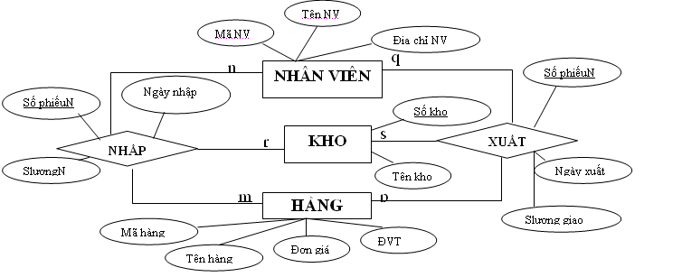
Yêu cầu:
Hãy chuyển từ mô hình ERM sang mô hình quan hệ?
Câu 3: (2 điểm)
Cho cơ sở dữ liệu QLBANHANG (Quản lý bán hàng) chứa các quan hệ như hình 1 gồm các bảng sau
DM_HANG(Ma_hang,Ten_hang,Don_vi_tinh,Mo_ta)
HOA_DON(Ma_HD,Ngay_lap,Ma_khach,Ma_NV,Ma_loai,Mo_ta)
CHI_TIET_HOA_DON(Ma_HD, Ma_hang,So_luong, Don_gia,Chiet_khau)
LOAI_PHIEU_XN(Ma_loai, Ten_loai,Ghi_chu)
DM_KHACH(Ma_khach, Ten_khach,Dia_chi, Ma_so_thue, Tai_khoan, Ten_ngan_hang, Ghi_chu)
DM_NHAN_VIEN(Ma_NV, Ten_NV, Ghi_chu)
Hãy viết các câu lệnh SQL để thực hiện các công việc sau với ngôn ngữ SQL Server 2000
a. . Liệt kê khách hàng có địa chỉ ở 'Bắc Giang'
b. Liệt kê hóa đơn bán hàng trong tháng 5 năm 2011
c. Tạo trigger tự động tính toán chiết khấu=30% số lượng * đơn giá
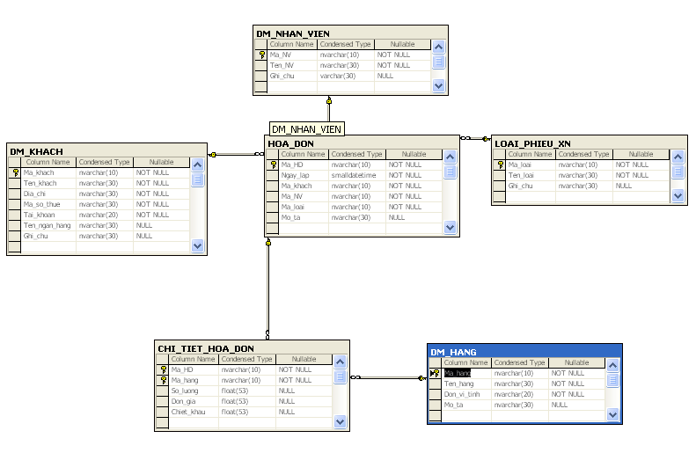
Hình 1

II. PHẦN TỰ CHỌN (3 điểm)
Phần này do từng Trường tổ chức thi tốt nghiệp tự chọn nội dung để đưa vào đề thi, với thời gian làm bài 30 phút và số điểm của phần tự chọn được tính 3 điểm.

..........Ngày.........tháng........năm......

DUYỆT | HỘI ĐỒNG TN | TIỂU BAN RA ĐỀ

CỘNG HÒA XÃ HỘI CHỦ NGHĨA VIỆT NAM
Độc lập – Tự do – Hạnh phúc

ĐÁP ÁN
ĐỀ THI TỐT NGHIỆP CAO ĐẲNG NGHỀ KHOÁ II (2008 - 2011)
NGHỀ:QUẢN TRỊ CƠ SỞ DỮ LIỆU

MÔN THI: LÝ THUYẾT CHUYÊN MÔN NGHỀ

Mã đề thi: DA QTCSDL - LT01

Hình thức thi: Viết tự luận

Thời gian: 150 phút (Không kể thời gian giao đề thi)

- PHẦN BẮT BUỘC (7 điểm)

TT | Nội dung | Điểm
Câu 1 |  | 2 điểm
a | Bao đóng của tập thuộc tính và thuật toán tìm bao đóng | 1.5
 | Định nghĩa bao đóng  - Cho tập phụ thuộc hàm F trên tập thuộc tính U và một tập con các thuộc tính X trong U. Bao đóng của tập thuộc tính X, ký hiệu là X⁺ là tập thuộc tính X⁺={A∈U|X→A∈F} | 0.5
 | Thuật toán tìm bao đóng  - Input: α=(U,F), X⊆U  - Output: X⁺  - Algorithm:  Ta xác định X⁰, X¹, X²… theo quy nạp như sau  + Đặt X⁰=X  + Giả sử ta đã xây dựng được đén bước thứ i tức là đã biết X^{i} (i≥0)  + Xây dựng X^{i+1} như sau  X^{i+1}=X^{i} ∪ Z^{i} trong đó  Z^{i}=∪R_{j} với điều kiện: L_{j}→R_{j} ∈F; L_{j}⊆X^{i}; R_{j}⊄X^{i}  (Z^{i} là tập hợp các vế phải của các phụ thuộc hàm trong tập F mà có vế trái là tập con của tập trước và có vế phải chưa được thêm vào) | 1
b | Tính X⁺ | 0.5
 | X=ABD  Đặt X⁰=X=ABD  X¹=X⁰∪Z⁰=ABD∪(CE∪BH)=ABCDEH  X²=X¹∪Z¹=ABCDEH∪(AD∪GI∪EA)=ABCDEHGI  Vậy X⁺=ABCDEHGI=U | 0.25
 | X=ABE  Đặt X⁰=X=ABE  X¹=X⁰∪Z⁰=ABE∪(CE∪GI)=ABCEGI  X²=X¹∪Z¹=ABCEGI∪(B∪EA)=ABCEGI  X³=X²∪Z²=ABCEGI∪∅=ABCEGI=X²  Vậy: X⁺=ABCEGI ≠ U | 0.25
Câu 2 |  | 3 điểm
a | Bước 1: Biểu diễn các thực thẻ | 0.5
NHÂN VIÊN(Mã NV, Tên NV, Địa chỉ NV)
HÀNG(Mã hàng, Tên hàng, ĐVT, Đơn giá)
KHO(Số kho, Tên kho)

b | Bước 2: Biểu diễn các mối quan hệ | 0.5
PHIẾU NHẬP( Số đơnN, Mã NV, Mã hàng*, Ngày nhập, Số lượngN*)
PHIẾU XUẤT(Số phiếuX, Ngày xuất, Mã NV, Mã hàng*, Số lượngX*)
Dấu * cạnh thuộc tính để chỉ đó là thuộc tính lặp
c | Bước 3: Chuẩn hóa quan hệ | 1
- Các quan hệ NHÂN VIÊN(Mã NV, Tên NV, Địa chỉ NV) (1)
HÀNG(Mã hàng, Tên hàng, ĐVT, Đơn giá) (2) đã đạt chuẩn 3
KHO(Số kho, Tên kho) (3)
- Hai quan hệ PHIẾU NHẬP VÀ PHIẾU XUẤT chưa đạt chuẩn 1NF vì có thuộc tính lặp
→ Chuẩn hoá:
+ Quan hệ PHIẾU NHẬP được tách thành 2 quan hệ:
QH1: DÒNG PHIẾU (Số phiếuN, Mã hàng, Số lượngN) (4)
QH2: ĐƠN HÀNG (Số phiếuN, Mã NV, Ngày nhập) (5)
+ Quan hệ PHIẾU XUẤT được tách thành 2 quan hệ:
QH1: DÒNG PHIẾU(Số phiếuX, Mã hàng, Số lượngX) (6)
QH2: PHIẾU GIAO(Số phiếuX, Mã NV, Ngày xuất) (7)
d | Bước 4: Mô hình quan hệ | 1
 | 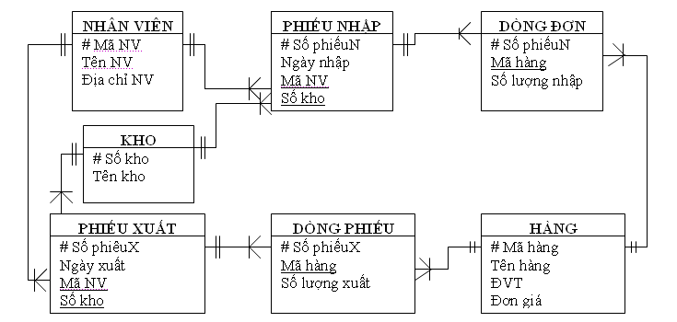
Câu 3 |  | 2 điểm
a | Liệt kê các khách hàng có địa chỉ ở Bắc Giang | 0.5
SELECT Ma_khach, Ten_khach, Dia_chi
FROM dbo.DM_KHACH
WHERE (Dia_chi LIKE N'%Bắc Giang%')

b | Liệt kê hóa đơn bán hàng trong tháng 5 năm 2011 | 1
SELECT HOA_DON.Ma_HD, HOA_DON.Ngay_lap_HD, DM_KHACH.Ten_khach, LOAI_PHIEU_XN.Ten_loai, DM_NHAN_VIEN.Ten_NV
FROM HOA_DON INNER JOIN
LOAI_PHIEU_XN ON HOA_DON.Ma_loai = LOAI_PHIEU_XN.Ma_loai INNER JOIN
DM_KHACH ON HOA_DON.Ma_NV = DM_NHAN_VIEN.Ma_NV INNER JOIN
DM_KHACH ON HOA_DON.Ma_khach = DM_KHACH.Ma_khach
WHERE (HOA_DON.Ma_loai LIKE 'X%') AND (HOA_DON.Ngay_lap_HD >= CONVERT(DATETIME, '2011-05-01 00:00:00', 102)) AND
(HOA_DON.Ngay_lap_HD <= CONVERT(DATETIME, '2011-05-30 00:00:00', 102))

c | Tạo trigger | 0.5
CREATE TRIGGER chietkhau
ON CHI_TIET_HOA_DON
FOR INSERT, UPDATE AS
BEGIN
UPDATE CHI_TIET_HOA_DON SET Chiet_khau=So_luong*Don_gia*30/100
END

II. PHẦN TỰ CHỌN (3 điểm)

Ngày ……. tháng……năm……..

